Инспекция ФНС России № 17 по г. Москве информирует. График проведения вебинаров с налогоплательщиками
02.07.2025
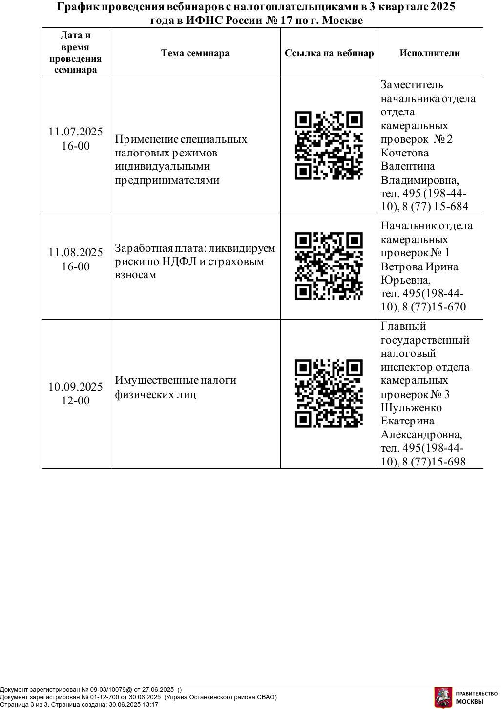

Адрес страницы: http://ostankino.mos.ru/news/detail/13080192.html
Управа Останкинского района города Москвы

